暨南大学附属第一医院临床试验伦理委员会流程
一、 药物临床试验机构办立项通过后方可递交伦理审查，需要提交机构的立项
完成凭证。
二、初始审查（需要填写伦理初始审查申请表）
- 费用5376元（5000元/0.93，含7%的税费），会议前需要支付。
账户信息：
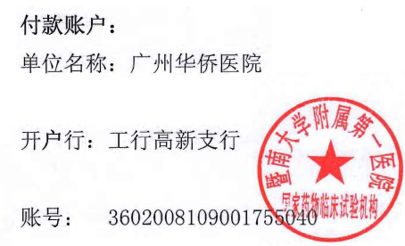（工商银行广州高新技术开发区支行）
付完款后请把付款凭证发伦理秘书；需要付款通知的请按照模板编辑后发伦理秘书盖伦理委员会公章。
开取发票请先到伦理秘书处取一张报收单，再去财务科开票,门诊六楼。

- CRA通知PI会议汇报事宜，且PI和CRA均需参加会议（外地CRA除外）。
- 会议审查使用电子版文件，PDF版本（电子版文件，PDF版本；电子版文件，PDF版本），项目资料文件夹里不要再建文件夹。会审不需要另行准备纸质版文件。
- 有组长单位的项目，需要先通过组长单位的审查，递交本中心的文件需要是根据组长单位意见修改后的文件。
- 请尽快把电子版文件发伦理秘书进行形式审查，不需要询问是否能赶上会议，需要提前一周把文件发伦理秘书形式审查，形式审查通过即可安排会审。
- 伦理形式审查通过后，准备一份纸质版文件，盖封面章和骑缝章，存放在文件盒。
参考文件盒要求：
A款：齐心(Comix) 档案盒A4 文件盒磁扣式资料盒(带压纸夹）
型号：A1236，规格：68*325*243， 颜色：蓝色。
B款：红杰A4加厚档案盒，（适用于文件较多的项目或归档资料）
型号：H8088，规格：80*340*253mm，颜色：蓝色
如下图所示
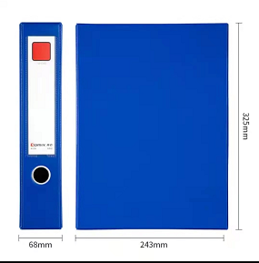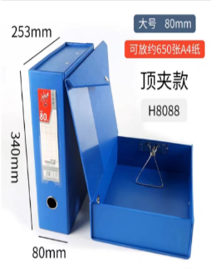
A款 齐心(Comix) A4 档案盒 B款 红杰

关于侧边的编辑示例（受理号请形式审查后询问伦理秘书）：
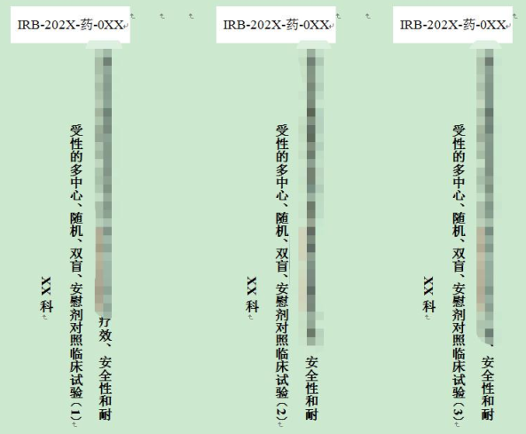
- 关于保存文件（IB和CRF模板可以提交光盘存档）

药物：包括但不限于GCP要求
（一）伦理委员会应当审查的文件包括：试验方案和试验方案修订版；知情同意书及其更新件；招募受试者的方式和信息；提供给受试者的其他书面资料；研究者手册；现有的安全性资料；包含受试者补偿信息的文件；研究者资格的证明文件；伦理委员会履行其职责所需要的其他文件。

器械：包括但不限于GCP要求
第十七条临床试验前，申办者应当通过研究者和临床试验机构的医疗器械临床试验管理部门向伦理委员会提交下列文件：
（一）临床试验方案；
（二）研究者手册；
（三）知情同意书文本和其他任何提供给受试者的书面材料；
（四）招募受试者和向其宣传的程序性文件；
（五）病例报告表文本；
（六）自检报告和产品注册检验报告；
（七）研究者简历、专业特长、能力、接受培训和其他能够证明其资格的文件；
（八）临床试验机构的设施和条件能够满足试验的综述；
（九）试验用医疗器械的研制符合适用的医疗器械质量管理体系相关要求的声明；
（十）与伦理审查相关的其他文件。
8、关于知情同意书，请按照GCP的规定，包括但不限于法规内容：
药物GCP
第二十四条知情同意书和提供给受试者的其他资料应当包括：
（一）临床试验概况。
（二）试验目的。
（三）试验治疗和随机分配至各组的可能性。
（四）受试者需要遵守的试验步骤，包括创伤性医疗操作。
（五）受试者的义务。
（六）临床试验所涉及试验性的内容。
（七）试验可能致受试者的风险或者不便，尤其是存在影响胚胎、胎儿或者哺乳婴儿的风险时。
（八）试验预期的获益，以及不能获益的可能性。
（九）其他可选的药物和治疗方法，及其重要的潜在获益和风险。
（十）受试者发生与试验相关的损害时，可获得补偿以及治疗。
（十一）受试者参加临床试验可能获得的补偿。
（十二）受试者参加临床试验预期的花费。
（十三）受试者参加试验是自愿的，可以拒绝参加或者有权在试验任何阶段随时退出试验而不会遭到歧视或者报复，其医疗待遇与权益不会受到影响。
（十四）在不违反保密原则和相关法规的情况下，监查员、稽查员、伦理委员会和药品监督管理部门检查人员可以查阅受试者的原始医学记录，以核实临床试验的过程和数据。
（十五）受试者相关身份鉴别记录的保密事宜，不公开使用。如果发布临床试验结果，受试者的身份信息仍保密。
（十六）有新的可能影响受试者继续参加试验的信息时，将及时告知受试者或者其监护人。
（十七）当存在有关试验信息和受试者权益的问题，以及发生试验相关损害时，受试者可联系的研究者和伦理委员会及其联系方式。（暨南大学附属第一医院临床试验伦理委员会，020 38688369）
（十八）受试者可能被终止试验的情况以及理由。
（十九）受试者参加试验的预期持续时间。
（二十）参加该试验的预计受试者人数。
签字页需要签字的人员均需要加上身份证号（研究者除外）

器械GCP：
第二十二条知情同意书一般应当包括下列内容以及对事项的说明：
（一）研究者的姓名以及相关信息；
（二）临床试验机构的名称；
（三）试验名称、目的、方法、内容；
（四）试验过程、期限；
（五）试验的资金来源、可能的利益冲突；
（六）预期受试者可能的受益和已知的、可以预见的风险以及可能发生的不良事件；
（七）受试者可以获得的替代诊疗方法以及其潜在受益和风险的信息；
（八）需要时，说明受试者可能被分配到试验的不同组别；
（九）受试者参加试验应当是自愿的，且在试验的任何阶段有权退出而不会受到歧视或者报复，其医疗待遇与权益不受影响；
（十）告知受试者参加试验的个人资料属于保密，但伦理委员会、食品药品监督管理部门、卫生计生主管部门或者申办者在工作需要时按照规定程序可以查阅受试者参加试验的个人资料；
（十一）如发生与试验相关的伤害，受试者可以获得治疗和经济补偿；
（十二）受试者在试验期间可以随时了解与其有关的信息资料；
（十三）受试者在试验期间可能获得的免费诊疗项目和其他相关补助。
知情同意书应当采用受试者或者监护人能够理解的语言和文字。知情同意书不应当含有会引起受试者放弃合法权益以及免除临床试验机构和研究者、申办者或者其代理人应当负责任的内容。
签字页需要签字的人员均需要加上身份证号（研究者除外）

三、跟踪审查（审查申请表请看附件）
- 快速审查的形式收取费用538元（500元/0.93,7%的税费），会议审查2151元（2000元/0.93,7%的税费）。需要审查的文件电子版请发伦理秘书。由秘书查看文件按照SOP决定审查方式。
- 跟踪审查费用项目结题时统一支付或逐项支付，统一支付时请申办方做好统计。
- 快速审查一般需要2周时间。
- 方案偏离/违背，不影响试验结果，受试者权益和安全性的请按照项目组要求汇总报告，有影响的请及时报告。
- 关于药物不良反应的报告时限：
5.1关于SAE(SUSAR)报告伦理委员会的时限，请按照相关法规的要求报告，伦理委员会不做另行规定。

研究者向申办方报告SUSAR的时限，应当按照试验方案的要求和时限或请研究者和另行和申办方商定（是否24h内）。

根据《药物临床试验期间安全性数据快速报告标准和程序》，申办方向本院伦理委员会报告时限如下：
（一）对于致死或危及生命的非预期严重不良反应，申请人应在首次获知后尽快报告，但不得超过7天，并在随后的8天内报告、完善随访信息。
注：申请人首次获知当天为第0天。
（二）对于非致死或危及生命的非预期严重不良反应，申请人应在首次获知后尽快报告，但不得超过15天。
（三）在首次报告后，应继续跟踪严重不良反应，以随访报告的形式及时报送有关新信息或对前次报告的更改信息等，报告时限为获得新信息起15天内。

（四）对于其他潜在的严重安全性风险信息，申请人也应尽快向伦理委员会报告，报告期限请按照申办方的SOP上报。
其他潜在的严重安全性风险信息，对于明显影响药品风险获益评估的信息或可能考虑药品用法改变，或影响总体药品研发进程的信息，均属于此类情况，例如：(1)对于已知的、严重的不良反应，其发生率增加，判断具有临床重要性；(2)对暴露人群有明显的危害，如在治疗危及生命疾病时药品无效；(3)在新近完成的动物试验中的重大安全性发现(如致癌性) 。

（五）涉及死亡事件的报告，请研究者递交申办方的同时也递交伦理委员会；
且应当向申办者和伦理委员会提供其他所需要的资料，如尸检报告和最终医学报告。

5.2研发期间安全性更新报告（DSUR）
申办者提供的药物研发期间安全性更新报告应当包括临床试验风险与获益的评估，请申办方按照“国际研发诞生日”（DIBD）或“国际诞生日”（IBD）作为年度报告周期的起始日期提交DSUR给伦理委员会快审。每年提交一次即可。

当无法在法定期限完成纸质版文件递交时，可先发送邮件给伦理委员会秘书：2788562962@qq.com.
- 器械SAE上报按照器械GCP规定，发生SAE都需要上报伦理委员会。
器械SAE本中心的SAE一定要递交纸质版文件,其他中心的可递交电子版文件U盘/光盘。
- 请注意批件上年度/定期跟踪审查频率，提前一个月递交相关文件。
- 受试者随访完成请递交结题报告（无需等数据统计完、出具总结报告后递交。本中心的小结报告和总结报告请递交一份伦理备案）。

